Лабораторная работа 1

Турчанов Денис

Прикладная математика и информатика 4 группа / 2 курс

**Тема:** Знакомство с виртуальной машиной Oracle Virtual Box. Установка и основы работы с операционной системой MS-DOS

Выполнение практической части 1:

1. Настройка виртуальной машины  
   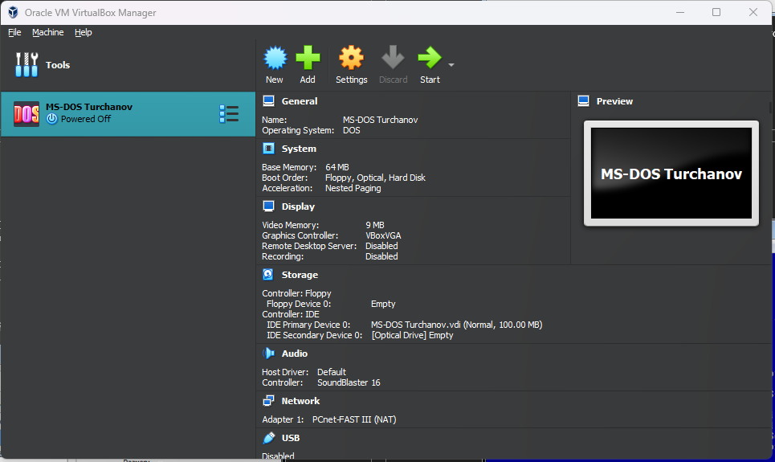
2. Настройка Floppy  
   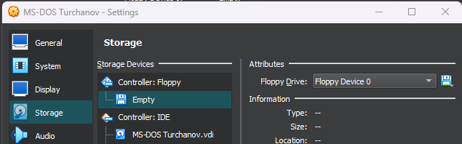  
     
   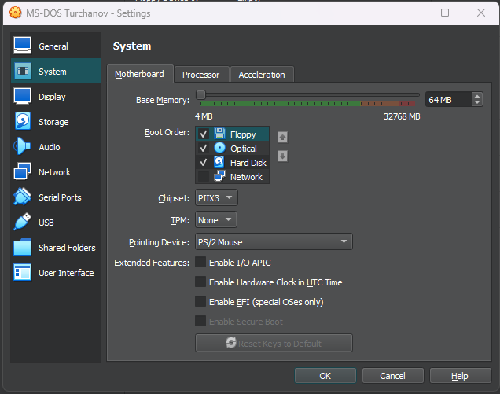
3. Запускаем  
   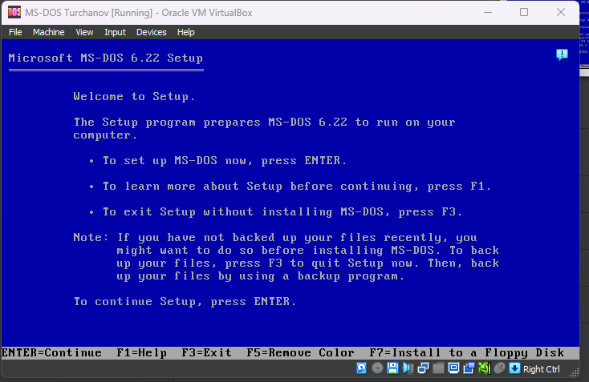
4. 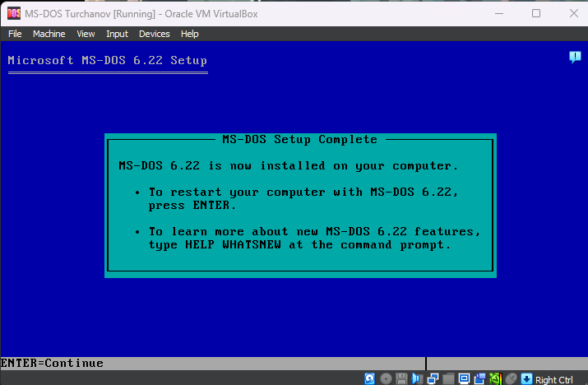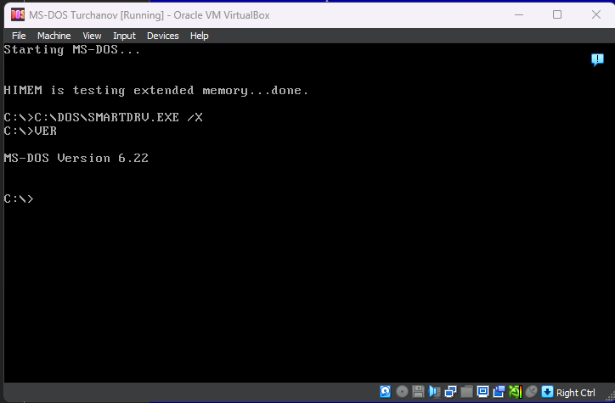

Выполнение практической части 2:

1. 
2. 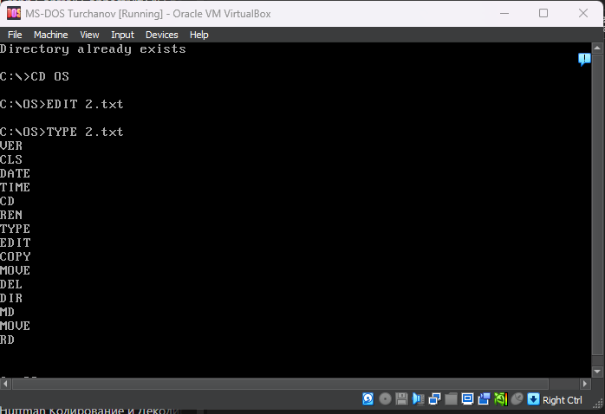
3. NortonCommander будем устанавливать с 3-х дискет  
   NC551_1.IMG  
   NC551_2.IMG  
   NC551_3.IMG

  
